Муниципальное бюджетное общеобразовательное учреждение
Средняя школа с. Анучино

Игровая программа

Занятие разработано
учителем высшей квалификационной
категории Самусенко З. Е.

Игровая программа «Здравствуй, лето красное!»

Цель: создание благоприятного эмоционального состояния у детей посредством активизации познавательной, музыкальной и двигательной деятельности.
Задачи: уточнить представление о лете, о летних природных явления;
расширять знания, развивать внимание, смекалку, умение действовать по сигналу, ориентироваться в пространстве, развивать ловкость и быстроту;
воспитывать доброжелательное отношение друг к другу.

Ход занятия
- Ведущий
- Отгадайте загадку и вы узнаете, о чём пойдёт речь на нашем празднике.
Это милая пора –
солнце, зелень и жара.
Ответ (Лето)
- Здравствуйте, дети! Мы сегодня собрались поиграть и повеселиться, потому что сейчас лето – весёлая и радостная пора. За лето мы должны отдохнуть и набраться сил.
Читают дети:
1. Мы встречаем праздник лета,
Праздник солнца, праздник света.
Приходите в гости к нам.
Рады мы всегда гостям.
2. Прилетят на праздник птицы
Дятлы, ласточки, синицы.
Будут щелкать и свистеть
Вместе с нами песни петь.
3. Зажужжат вокруг стрекозы,
Улыбнуться маки, розы.
И оденется тюльпан -
В самый яркий сарафан.
4. Мы встречаем праздник лета
Праздник солнца, праздник света
Солнце, солнце, ярче грей -
Будет праздник веселей.
- Дети исполняют песню «На летней полянке»
- Ведущий
- Ребята, вот и наступило лето! Самое любимое время года для детей и взрослых. А что же такое лето?
1 ребёнок
Это много света!
Это поле, это лес,
Это множество чудес.
2 ребёнок
Это в небе облака,
Это быстрая река,
Это яркие цветы,
Синь небесной высоты.
3 ребёнок
Это в мире сто дорог
Для ребячьих быстрых ног.
В. Балашов
Ведущий
- Ребята, за что вы любите лето?
(можно купаться, загорать, больше времени проводить на свежем воздухе, собирать грибы)
Сколько прекрасных возможностей дарит нам лето! Давайте встанем в хоровод и встретим лето радостно и дружно.
- Хоровод «Шире круг» слова В.Викторова, музыка Д. Львова
- Загадки о лете
Ведущий
А загадки Вы умеете отгадывать?
Это милая пора –
солнце, зелень и жара. (Лето)
Кто всю ночь по крыше бьёт,
Да постукивает,
И бормочет, и поёт, убаюкивает? (Дождь)
После дождя бывает,
полнеба закрывает.
Дуга красивая, цветная,
Появится, затем растает. (Радуга)
На цветке сидит цветочек,
В два всего лишь лепесточка.
Лепестки цветные,
По краям резные!
Посидит и улетает.
Если кто не угадает,
То подскажет мамочка:
"Да ведь это ... (Бабочка)
6. Игра «Кого назвали, тот ловит мяч»

(Дети образуют круг. В центре круга становится ведущий. У его ног лежит мяч. Ведущий выполняет разнообразные движения. Ведущий повторяет их. Внезапно ведущий называет имя одного из детей и бросает ему мяч. Тот, чьё имя назвали, ловит мяч, остальные разбегаются. Ребёнок, поймавший мяч, становится ведущим)

7.Подвижная игра «Солнышко и дождик»
Дети под весёлую музыку гуляют, танцуют. Под музыку участники развлечения убегают и прячутся под зонтик. Зонтик может держать ведущий. Как только
музыка стихает, дети быстро прячутся под зонтик, кто не успевает, тот или поёт, или читает стихотворение и т. д.
8.Эстафета «Раз дождинка, два дождинка»
Дети делятся на 2 команды. и выстраиваются 2-е команды в колонны, на расстоянии примерно 10 м. Около первых участников (у одной команды слева, а у второй команды справа) лежат обручи с рассыпанными в них дождинками - разноцветными пластмассовыми шарами. По сигналу Солнышка: «Раз – два – три! Дождинки собери!» дети по очереди берут по одному шару, бегут к ведру, кладут в него шар и возвращаются к своей команде, встают в конец колонны. Во время эстафеты звучит весёлая музыка. Команда – победительница заслуживает аплодисменты участников развлечения.
9. «Игра на внимание»
Ведущий
Нам очень весело живётся,
Мы в ладоши хлопаем:
Хлоп, хлоп, хлоп, я беру тебя за …
(называет одну часть тела, а берётся за другую, но дети должны выполнить задание правильно)
10. Игра «Прыгает – не прыгает»
Ведущий называет животных или предметы, которые «прыгают или не прыгают». Если ведущий назвал предмет, который прыгает (мяч), то все подпрыгивают, если нет – то не подпрыгивают. Ведущий начинает медленно, затем перечисление предметов убыстряется.
11. «Музыкальный аукцион»
Исполняются песни о лете, цветах, деревьях и т. д.
12. Игра «Рыбы, звери, птицы»
Дети становятся в круг. В центре - ведущий с мячом. Ведущий бросает мяч одному из участников и говорит: «Зверь» Поймавший мяч должен быстро назвать животное и бросить мяч назад ведущему. Тот, кто не ответит или долго тянет с ответом, тот выбывает.
13. Исполняется «Солнечная песенка»
14. Ребёнок читает стихотворение
Лето – это много света,
Это поле, это лес,
Это тысяча чудес!
Это в небе облака,
Это быстрая река,
Это яркие цветы,
Это синь высоты,
Это в мире сто дорог,
Для ребячьих ног!
Ведущий
- А у нас у двора куры гуляли,
В огороде горох увидали.
Становитесь, дети, в круг будем играть
Проводится игра “Куры”. Дети становятся в круг и хором произносят стихотворение, хлопая в ладоши.
А у нас у двора куры гуляли,
В огороде горох увидали.
Водящий ходит за кругом. При слове “увидали” дети быстро берутся за руки, а водящий должен успеть войти в круг.
Ведущий
Ну вот, и закончилось наше путешествие. Но у вас впереди целых три летних месяца.
Лето, лето- красота!
Любит лето детвора:
Летом солнце и грибы,
Летом теплые дожди,
Летом радуга-дуга,
Летом пестрые луга.

В заключении звучит “Песенка о лете”

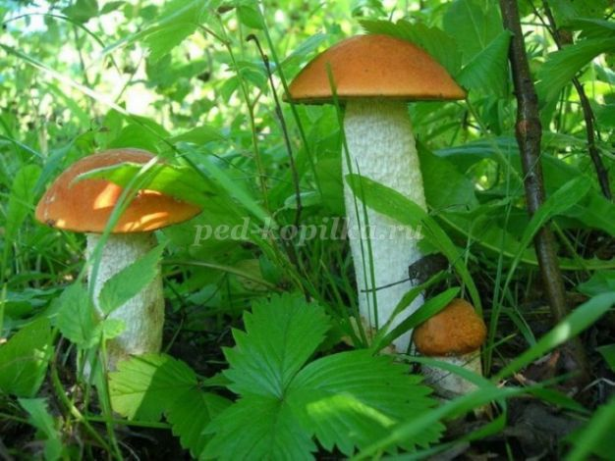
Литература
- Физкультура в школе и дома. Ростов , Феникс, 2001г.
- Педсовет , №1, 2004г.
- Игры на воздухе. Барышникова Т., , 1998 г.

Оборудование: мячи, скакалки, фонограммы.

